GEOPROCESSAMENTO APLICADO AO MAPEAMENTO DE SOLO NA AGRICULTURA FAMILIAR

Alice Nardoni Marteli⁽¹⁾; Edson Luís Piroli⁽²⁾

¹Universidade Estadual Paulista – UNESP - Campus Ourinhos. Graduada em Geografia, Ourinhos – SP, Brasil. alicenmart@gmail.com. (18) 3743-1160. Alameda Bahia, 550 - Zona Norte - 15385000 - Ilha Solteira – SP, Brasil; ²Universidade Estadual Paulista – UNESP - Campus Ourinhos. Professor Assistente Doutor do curso de Geografia. elp@ourinhos.unesp.br. (14) 3302-5700. Avenida Vitalina Marcusso, 1500, Campus Universitário - 19910206 - Ourinhos – SP, Brasil.

RESUMO – Os avanços em tecnologia expandiram em vários setores, dentre eles na agricultura. Com o uso do GPS, aliadas ao sensoriamento remoto e aos SIG’s, a agricultura de precisão ganha espaço e novas técnicas de manejo são elaboradas, visando reduzir o uso de produtos químicos e aumentar a produtividade no campo. Além disso, muitos são os benefícios econômicos e ambientais, principalmente na fertilidade do solo, fator importante na agricultura. Dessa forma, este trabalho teve como objetivo utilizar de técnicas de geoprocessamento como ferramenta de mapeamento de solo na agricultura. No caso, só foi determinado o pH de solo. No entanto, essa técnica permite que se faça para outras variáveis. Os materiais e os métodos utilizados para coleta de solo e análise do pH seguiram os recomendados na literatura. Para elaboração dos mapas de pH do solo das áreas de produção, desenvolveu-se uma metodologia de baixo custo, utilizando um SIG de fácil manuseio. Os resultados obtidos mostraram que as técnicas de geoprocessamento permitem a elaboração de mapas de características do solo com precisão, agilidade e baixo custo, oferecendo assim oportunidade de manejo diferenciado nas unidades de produção de pequenos proprietários rurais.

Palavras-chave: Agricultura de precisão. pH de solo. Idrisi Taiga.

Introdução
A agricultura de precisão proporciona ao agricultor a aplicação de insumos considerando a área de modo diferenciado, a fim de racionalizar seu uso (QUEIROZ et al., 2000), pois ao associar a uma localização exata, podem ser expressas na forma de mapas digitais. A integração deste tipo de mapa com outras informações sobre a área, como propriedades físicas e químicas, produtividade, incidência de doenças e pragas, pode servir de base para um sistema de suporte à decisão, visando ao gerenciamento localizado (LAMPARELLI et al., 2001) uma vez que com as informações processadas pode-se determinar também a quantidade de insumos que deve ser aplicada em um determinado local, buscando-se uma maior uniformização do rendimento da cultura.
Dessa forma, a agricultura de precisão necessita do uso do GPS, aliadas ao sensoriamento remoto e aos SIG’s. O GPS (Sistema de Posicionamento Global) é um sistema projetado para fornecer o posicionamento instantâneo. Na agricultura, é utilizado como uma ferramenta para fornecer as coordenadas do campo (ANTUNIASSI et al., 2007). Os programas computacionais são denominados de Sistemas de Informações Geográficas – SIG ou “Geographic Information System – GIS” e, permitem a organização e análise dos dados, bem como a produção dos mapas e a análise espacial (MOLIN, 2001).
Dessa forma, a utilização das tecnologias de informações geográficas através das análises de solo permitem amparar tecnicamente decisões estratégicas e complexas em relação ao sistema de manejo adotado, além dos efeitos ambientais e produtivos nas culturas, possibilitando um desenvolvimento de uma produção agrícola mais sustentável (BOLFE & GOMES, 2005).
Objetivou-se com este trabalho a análise do desempenho de interpoladores como proposta de técnica de geoprocessamento aplicado para o mapeamento de solo destinados à agricultura familiar, buscando verificar qual método gerará dados mais confiáveis para o mapeamento de solo na agricultura, de modo simples e de baixo custo.

Material e Métodos

Caracterização da área de estudo
A área de estudo compreende um talhão de 33,3 hectares com a cultura de milho safrinha, em uma propriedade rural no município de Ourinhos localizado a sudoeste do estado de São Paulo, Brasil (Figura 1).

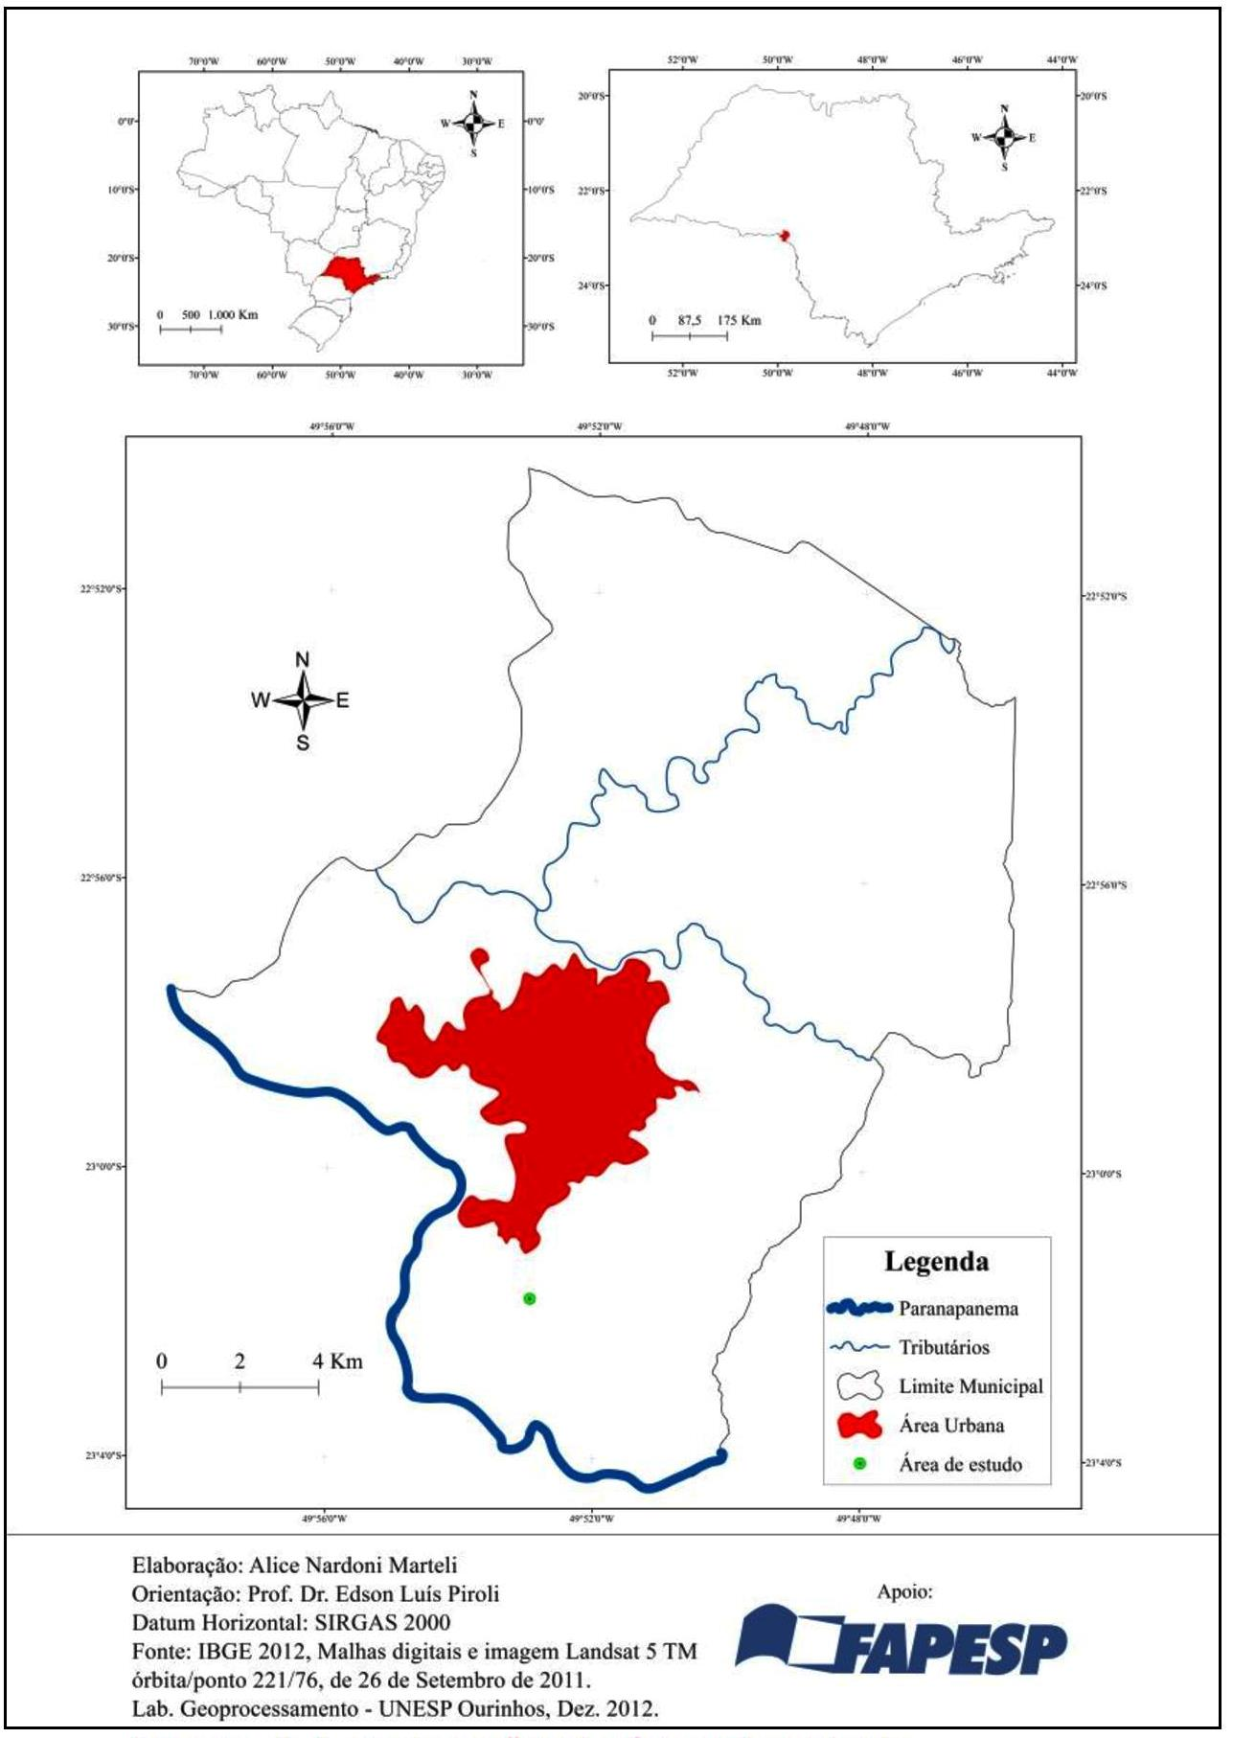
Figura 1. Localização da área de estudo.

A propriedade rural se enquadra na categoria de agricultura familiar. Ela está situada a sudoeste da mancha urbana, próxima ao Córrego do Jacu, que compõe a microbacia do Córrego Pinho – Água do Jacu e Mundo Novo.
A área encontra-se sob rotação de culturas de milho e soja há 20 anos e com a prática de sistema de plantio direto há 8 anos. Nesta propriedade, nunca foi feita correção do solo e nenhuma análise química ou física (MARTELI, 2013).

Procedimentos Metodológicos

Inicialmente foi necessário criar uma malha de pontos para fornecer as coordenadas dos locais onde seriam realizadas as coletas no campo (Figura 2). Os pontos foram distribuídos aleatoriamente e o procedimento foi realizado no SIG Idrisi Taiga, conforme descritos por Marteli (2013).

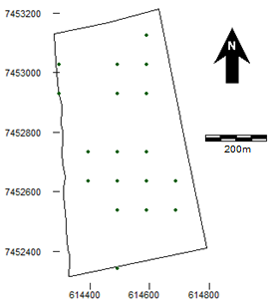
Figura 2. Distribuição dos pontos amostrais.

Os pontos para as coletas das amostras de solo foram localizados no campo com o auxílio do GPS de navegação Garmin, com precisão em torno de 4 metros, no sistema de referência SIRGAS 2000. As amostras compostas foram coletadas de acordo com a metodologia de Raij et al. (1997), a qual descreve que o trado deve ser introduzido até a profundidade de 20 cm, o que representa uma porção de solo na profundidade de 0-20 cm, a chamada camada arável (Figura 3).

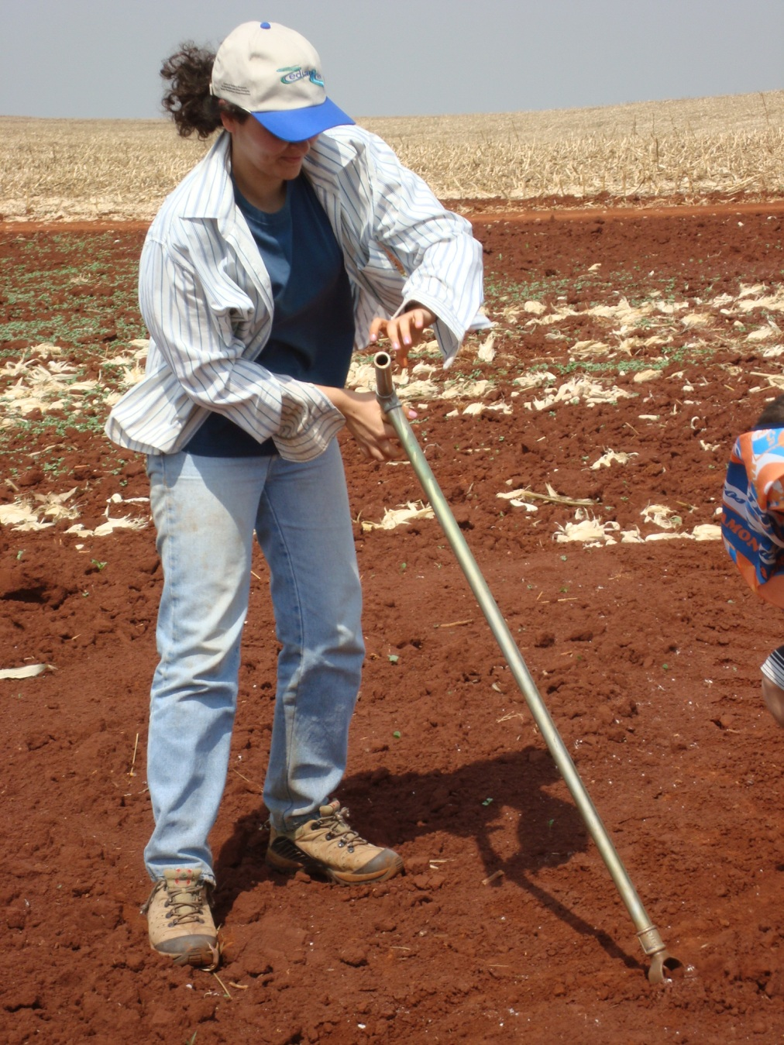
Figura 3. Coleta de amostras de solo em campo.

Retirada a porção de solo no ponto previamente localizado com o auxílio do GPS, foram coletadas outras duas porções próximas ao ponto para formar as amostras compostas, as quais foram colocadas em sacos plásticos limpos, identificadas e levadas ao Laboratório de Pedologia, Geologia e Geomorfologia da UNESP, campus de Ourinhos para serem analisadas. Vale ressaltar que este tipo de amostragem é recomendado para culturas anuais, perenes e em cultivo sob plantio direto (RAIJ et al., 1997; MARTELI, 2013).
No laboratório, as amostras foram secas em estufa a 40°C, peneiradas e analisadas com base na metodologia de determinação do pH em cloreto de cálcio descritas por Raij et al. (2001). De acordo com este procedimento, 10 cm³ de terra devem ser transferidos para os frascos Erlenmeyer de 250 ml com o uso de um cachimbo e identificados de acordo com cada ponto de coleta. Em seguida, deve ser adicionado 25 ml da solução de CaCl₂ 0,01 mol L⁻¹ deixando por 15 minutos em contato. Após decorrido esse tempo, a solução é agitada por 10 minutos na mesa agitadora a 220 rpm, permanecendo por 30 minutos em descanso para decantação.
Para fazer a leitura do pH, o medidor foi ajustado com as soluções-tampão de 4,0 e 7,0. Após o ajuste e com o término da decantação do solo, o eletrodo foi mergulhado, sem agitar, em cada solução (Figura 4). Desta forma, o pH foi lido e anotado em cada amostra. Vale ressaltar que o eletrodo foi limpo com água deionizada para cada repetição deste processo.

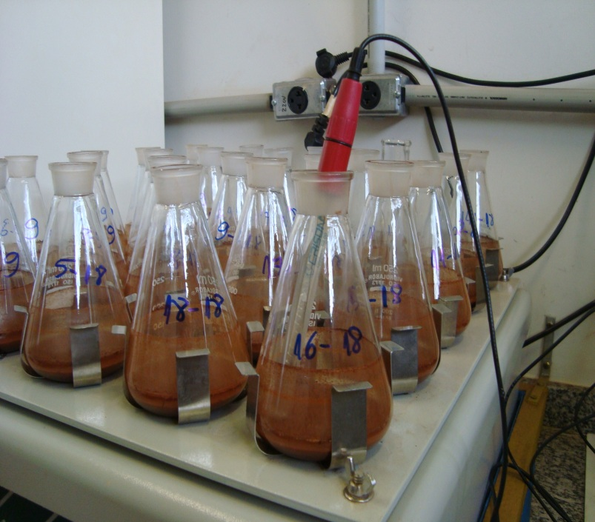
Figura 4. Leitura das amostras de pH do solo.

Além disso, para cada amostra de solo, foram feitas três análises de pH, pois a repetição é necessária para confiabilidade dos resultados. Após, foram feitas a média das repetições.
Com os valores das análises de pH, estes dados foram associados a cada ponto coletado, respectivamente, no SIG Idrisi Taiga como descreve Marteli (2013). Desta forma, seguiu-se para o processo de interpolação, realizados no menu Data Entry, em Surface Interpolation. Os interpoladores avaliados foram a Análise de Superfície de Tendência - TREND, Redes Irregulares Triangulares - TIN e Krigagem.
A Análise de Superfícies de Tendência, do inglês Trend Surface Analysis, é um interpolador determinístico global que busca modelar a variação espacial em larga escala através de uma regressão múltipla entre os valores de atributo e as localizações geográficas (FELGUEIRAS; CÂMARA, 2004), sendo as tendências funções das coordenadas dos pontos amostrados (ANDRIOTTI, 2010).
Já o TIN e a Krigagem são interpoladores locais, isto é, operam dentro de uma pequena zona ao redor do ponto a ser interpolado para garantir que as estimativas sejam feitas somente com dados situados na vizinhança imediata ao ponto (BURROUGH; MCDONNELL, 2004). Estes métodos locais de interpolação espacial ainda podem ser divididos em determinístico e estocástico. Enquanto o TIN é classificado como determinístico, a Krigagem é um método estocástico (LANDIM, 2013).
As Redes Irregulares Triangulares, do inglês Triangular Irregular Network são estruturas do tipo vetorial com topologia do tipo nó-arco, que representam uma superfície através de uma série de segmentos, conectando os pontos amostrais para formar triângulos de faces interligadas não sobrepostas geradas a partir de um conjunto finito de pontos amostrados (MARTELI, 2013).
A Krigagem, do inglês kriging, considera o número de amostras utilizadas, as posições das amostras na área a ser avaliada, as distâncias entre as amostras e a zona a ser estimada e a continuidade espacial da variável em estudo (ANDRIOTTI, 2010).
Após o processo de interpolação, foi feita a reclassificação de valores para transformar os diversos dados gerados em valores adequados. Este procedimento foi feito no menu GIS Analysis no módulo Database Query, em RECLASS. Após a reclassificação, foram acrescidas as convenções cartográficas, finalizando o layout dos mapas.

Resultados e Discussão
As redes irregulares triangulares mostraram uma melhor representação da variabilidade de pH do solo em relação à análise de superfície de tendência e a krigagem.
A análise de superfície de tendência mascarou os valores de pH. Isso se deu porque a TREND raramente passa pelos pontos amostrados. Para que isso ocorra, devem-se ter poucos pontos e estes devem estar distribuídos em uma superfície extensa (BURROUGH; MCDONNELL, 2004).
O método da krigagem não forneceu resultados com a malha de pouco pontos, pois este método requer um mínimo de 30 pontos amostrais para se obter um resultado satisfatório. Além disso, a krigagem é um método de interpolação que demanda um conhecimento técnico sobre geoestatística. Isso, no entanto, encarece os resultados quando o objetivo é diminuir custos para que sejam acessíveis aos agricultores familiares.
Por se tratar de um método matemático, a interpolação por redes irregulares triangulares, foi fiel aos dados de pH obtidos em campo, validando a precisão do método na análise do desempenho dos interpoladores. Como observado na Figura 5, as superfícies representadas por TIN apresentaram contornos angulares. Quando se desejar um mapa com contornos suaves, não deve ser usado este método de interpolação. No entanto, as marcas da triangulação não impedem a análise e a acurácia dos mapas.

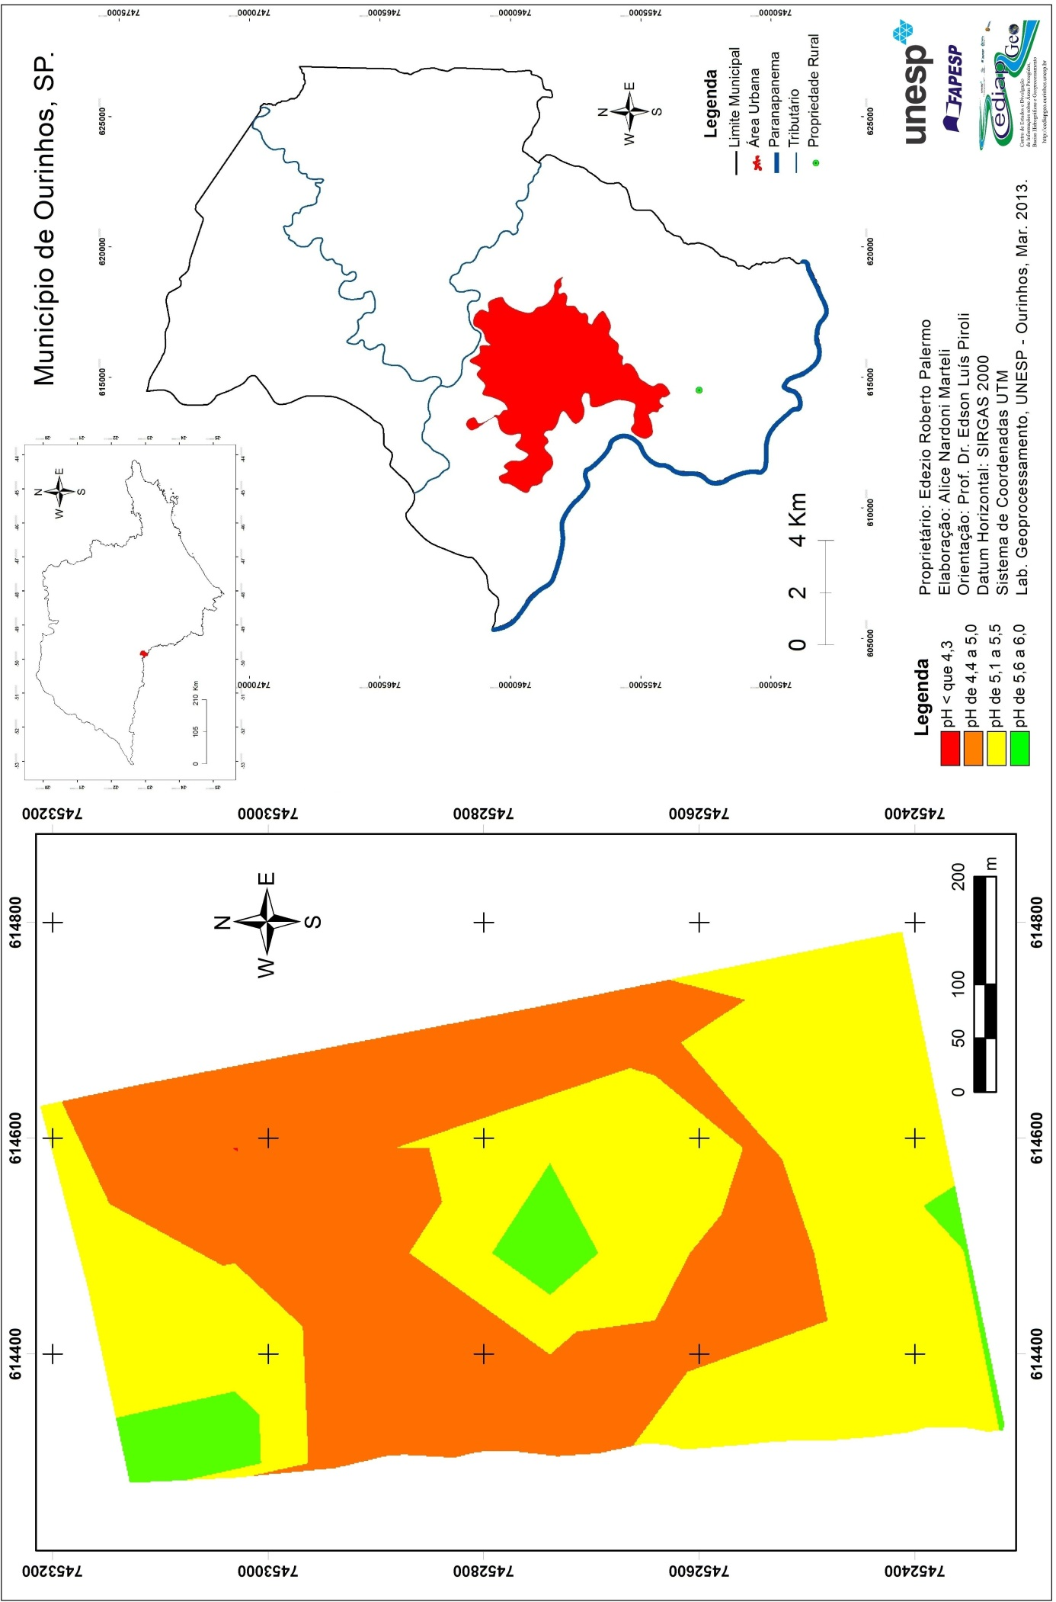
Figura 5. Mapa de pH de solo em propriedade rural no município de Ourinhos, SP.

A interpolação por redes irregulares triangulares é simples, não demanda conhecimentos específicos nem análises complexas. O resultado do mapeamento por este método cumpre a função proposta para agricultura familiar: o agricultor visualiza onde sua área precisa de correção, além de permitir entender o que está ocorrendo em toda a área produtiva (Figura 6).

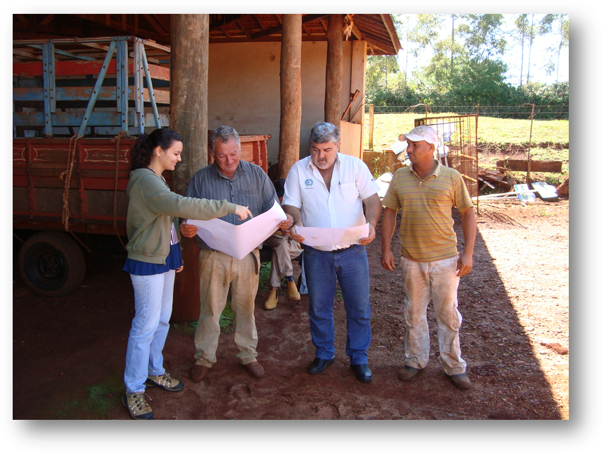
Figura 6. Apresentação do mapa ao agricultor da propriedade estudada.

Em relação às análises de solo do talhão estudado, o pH variou de 4,29 a 5,85. Isso representa uma grande variação de pH. No entanto, apenas um ponto revelou acidez muito alta com valor de pH menor que 4,3 como observado na Figura 5. A maior parte das amostras de pH do solo apresentaram acidez alta e média, de acordo com a classificação de Raij et al. (1997), e poucas amostras revelaram acidez baixa. Como o pH ideal para fins agrícolas deve variar entre 5,5 a 6,5 (KIEHL, 1979), os resultados mostraram que pequenas manchas de solo se enquadrariam no ideal para a prática da agricultura.
No entanto, na propriedade nunca foram adotadas práticas de manejo de correção do solo. Assim, pode-se avaliar que estes solos não se encontram em situação tão crítica. Mas ainda é preciso um acompanhamento técnico e programas de capacitação a estes pequenos agricultores, pois mesmo com os avanços no desenvolvimento de máquinas e implementos que permitem o manejo localizado, a agricultura de precisão no Brasil ainda é recente e as tecnologias necessitam de adaptações ao sistema produtivo (WERNER, 2004).

Conclusões
A partir dos resultados obtidos pela análise das interpolações, conclui-se que o método proposto, aplicando as redes irregulares triangulares, para o mapeamento de solo na agricultura familiar é simples e de baixo custo. Além disso, o mesmo pode ser feito para outras variáveis, tanto física como química de solo.

Agradecimentos
Os autores agradecem a FAPESP pela bolsa concedida a autora deste trabalho (proc. n° 2012/05452-4).

Referências Bibliográficas
ANDRIOTTI, J. L. S. Fundamentos de estatística e geoestatística. São Leopoldo: UNISINOS, 2010. 165 p.
ANTUNIASSI, U. R.; BAIO, F. H. R.; SHARP, T. C. Agricultura de precisão. In: CONGRESSO BRASILEIRO DO ALGODÃO, 6., 2007, Uberlândia. Palestras. Uberlândia: Embrapa Algodão, 2007. 21 p. Acesso em 12 fev. 2013. Online. Disponível em: http://www.cnpa.embrapa.br/produtos/algodao/publicacoes/cba6/palestras/1622.pdf
BOLFE, E. L.; GOMES, J. B. V. Geoestatística como subsídio à implantação de agricultura de precisão. Pesquisadores da Embrapa Tabuleiros Costeiros. 2005. Acesso em 07 mar. 2012. Online. Disponível em: http://www.ruralsoft.com.br/manejo/manejoExibe.asp?id=70
BURROUGH, P. A.; MCDONNELL, R. A. Principles of Geographical Information Systems. New York: Oxford University Press Inc., 2004. 333 p.
FELGUEIRAS, C. A.; CÂMARA, G. Modelagem numérica de terreno. In: CÂMARA, G.; MONTEIRO, A. M. V; MEDEIROS, J. S. (Ed). Introdução à ciência da geoinformação. São José dos Campos, INPE, 2004. Acesso em 12 fev. 2013. Online. Disponível em: http://www.dpi.inpe.br/gilberto/livro/introd/cap7-mnt.pdf
KIEHL, E. J. Manual de Edafologia: relações solo – planta. São Paulo: CERES, 1979, 262p.
LAMPARELLI, R. A. C.; ROCHA, J. V.; BORGHI, E. Geoprocessamento e Agricultura de Precisão: fundamentos e aplicações. Guaíba: Agropecuária, 2001, 118 p.
LANDIM, P. M. B. <plandim@rc.unesp.br>. Webinar Geoestatística Aplicada em Ciências Agrárias. 20 de Maio de 2013. E-mail para: Alice Nardoni Marteli <alicenmart@gmail.com>.
MARTELI, A. N. Análise do desempenho de interpoladores para a elaboração de mapas de pH para a agricultura familiar. Trabalho de Conclusão de Curso (Bacharelado em Geografia) - Universidade Estadual Paulista, Ourinhos, 2013. 91f.
MOLIN, J. P. Agricultura de precisão: O gerenciamento da variabilidade. Piracicaba: o autor, 2001. 83 p.
QUEIROZ, D. M.; DIAS, G. P.; MANTOVANI, E. C. Agricultura de precisão na produção de grãos. In: BORÉM, A. et al. (Org). Agricultura de Precisão. Viçosa, MG: UFV, 2000. 467 p.
RAIJ, B. et al. (Org.). Análise química para avaliação da fertilidade de solos tropicais. Campinas: Instituto Agronômico: 2001. 285p.
RAIJ, B. et al. (Org.). Boletim Técnico 100: Recomendações de Adubação e Calagem para o Estado de São Paulo. 2. ed. Campinas: Instituto Agronômico, 1997. 285p.
WERNER, V. Utilização de recursos de agricultura de precisão na geração de mapas de atributos, mapas de produtividade e aplicação de insumos a taxas variáveis. Dissertação (Mestrado em Engenharia Agrícola), Universidade Federal de Santa Maria, Santa Maria, 2004. 125 f. Acesso em 29 ago. 2012. Online. Disponível em: http://coralx.ufsm.br/ppgea/admin/dissertacoes/Valmir%20Werner.pdf

